Цель 14. Сохранение морских экосистем
АЛФАВИТ
- П – Мелкие организмы – пища китов. (Планктон)
- В – Растение. (Водоросль)
- К – Рыба. (Карп)
- Ш – Сильный ветер на море. (Шторм)
- О – Суша в море. (Остров)
- Р – Один из древнейших способов добычи пищи. (Рыболовство)
- С – В Мёртвом море большая концентрация её. (Соль)
- Н – Река. (Нил)
- М – Живут в раковинах. (Моллюски)
- Ч – Море. (Чёрное)
- Б – Самое крупное пресное озеро. (Байкал)
- Л – Одно из агрегатных состояний воды. (Лёд)
- Ф – Приспособление для очистки воды. (Фильтр)
- Т – Знаменитый корабль. (Титаник)
- А – Осколок ледника. (Айсберг)
- Ц – Крупные волны, вызванные землетрясением. (Цунами)
- Ж – Морская и речная драгоценность. (Жемчужина)

АЛФАВИТ (в алфавитном порядке)
- А – Осколок ледника. (Айсберг)
- Б – Самое крупное пресное озеро. (Байкал)
- В – Растение. (Водоросль)
- Ж – Морская и речная драгоценность. (Жемчужина)
- К – Рыба. (Карп)
- Л – Одно из агрегатных состояний воды. (Лёд)
- М – Живут в раковинах. (Моллюски)
- Н – Река. (Нил)
- О – Суша в море. (Остров)
- П – Мелкие организмы – пища китов. (Планктон)
- Р – Один из древнейших способов добычи пищи. (Рыболовство)
- С – В Мёртвом море большая концентрация её. (Соль)
- Т – Знаменитый корабль. (Титаник)
- Ф – Приспособление для очистки воды. (Фильтр)
- Ц – Крупные волны, вызванные землетрясением. (Цунами)
- Ч – Море. (Чёрное)
- Ш – Сильный ветер на море. (Шторм)

ЭРУДИТ (7 баллов)
- 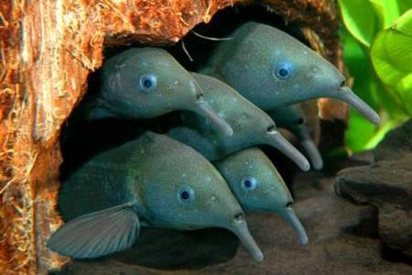
В честь кого названы живущие в Африке рыбы убанги?
1. Бегемота
2. Слона
3. Волка
4. Беркут
Ответ: [2] Источник
- Летом 2019 года из-за изменения климата погибло 2% популяции исчезающих животных, обитающих у берегов Канады. О ком речь?
1. Дельфины
2. Киты
3. Пингвины
4. Морские слоны
Ответ: [2] Источник
- Согласно исследованиям, к 2050 году в мировом океане пластика будет больше чем…
1. Воды
2. Рыбы
3. Людей
4. Кораблей
Ответ: [2] Источник
- Внимание! В этом вопросе может быть больше правильных вариантов ответа, или не быть их вовсе. Если вариантов больше одного, выберите все правильные.
Где сегодня можно встретить морскую корову?
1. В Мексиканском заливе
2. В Антарктиде
3. В Беринговом проливе
4. У берегов Индии
Ответ: [-] источник
Комментарий: К сожалению, уже нигде. Это вымерший вид.
- Что из перечисленного – самое большое бессточное озеро?
1. Средиземное море
2. Красное море
3. Каспийское море
4. Филиппинское море
Ответ: [3] Источник
- Кораллы – это…
1. растения
2. животные
3. микроорганизмы
4. грибы
Ответ: [2] источник
- Бездна Челленджера – самая глубокая точка Марианской впадины. По данным на 2009 год, её глубина относительно уровня моря составляет…
1. 1982 метра.
2. 4912 метров.
3. 10600 метров.
4. 21373 метра.
Ответ: [3] источник

ЭРУДИТ (проверочный бланк)
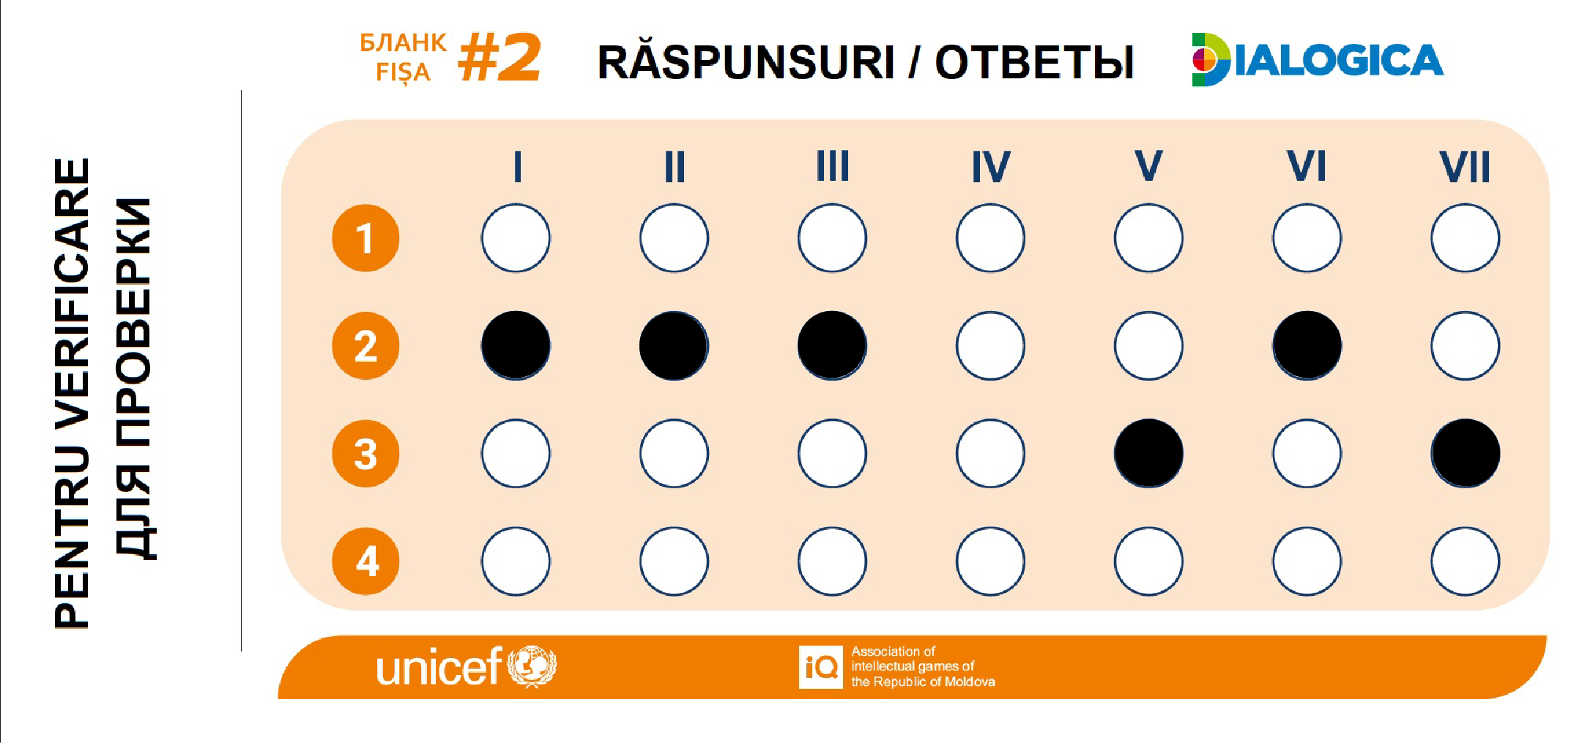

СРЕДНИЙ УРОВЕНЬ (9 баллов)
- Восстановите слова, в которых мы оставили только гласные.
о и – В первой части она помогала искать сына, во второй – искала своих родителей.
у о о – Австралийское яйцекладущее млекопитающее.
о еа – очень много воды.
3 ответа.
Дори – 1 балл.
Утконос – 1 балл.
Океан – 1 балл.
- В каком море выше концентрация соли? Красном или Чёрном? источник
В Красном море – 1 балл.
- Верите ли вы, что учёные насчитывают около 200 тысяч видов животных и растений, которые обитают в океанах? источник
Верю – 1 балл.
- В конце ХХ века в Тихом океане появилось образование, которое назвали континентом. Его размер сопоставим с тремя территориями Франции. А из чего он состоит? Источник Источник Источник
Мусора / отходов / пластика – 1 балл.
Комментарий: речь идёт о большом Тихоокеанском мусорном пятне, который настолько большой, что его называют новым континентом.
- Черепахи часто погибают от проглоченных пластиковых пакетов. Дело в том, что пакеты в воде очень похожи на то, чем питаются черепахи. А чем они питаются? Источник Источник
Медузами – 1 балл.
Комментарий: если микрочастицы пластика могут вывестись из организма, то пластиковые пакеты сразу вызывают заворот кишок и животное погибает.
- Шутят, что, если мы не прекратим загрязнять природу, то сможем делать то, что умел только Иисус. Что именно? источник
Ходить по воде – 1 балл.
- ПРОПУСК голос, а не уровень моря!
В 2014 году центром празднования Всемирного дня окружающей среды стала столица островного государства Барбадос. Девизом организаторы дали понять, что готовы активно информировать население о проблемах, а не только переговариваться в кулуарах. Какое слово мы заменили в девизе? источник
Повысь – 1 балл.

СЛОЖНЫЙ УРОВЕНЬ (9 баллов)
- В засушливых регионах Индии установили аппараты для очистки воды до пригодной для питья. Местные жители прозвали эти аппараты голубым… Чем? Источник
Золотом – 1 балл.
- В статье о Всемирном дне борьбы с засухой для демонстрации проблемы опубликовали фотографию морского побережья Узбекистана. Какие заржавевшие объекты есть на этой фотографии, и о каком море идет речь? 2 ответа. Источник
Корабли – 1 балл.
Аральское море – 1 балл.
- Какое животное этимологически связано с Всемирным женским днём?
Осьминог – 1 балл.
- Будучи ребёнком, Эндрю Стэнтон посещал дантиста, у которого в кабинете был большой аквариум с тропическими рыбками. Ожидая приёма, он представлял, что рыбы хотят сбежать и вернуться в океан. Какой мультфильм создал повзрослевший Эндрю? источник
В поисках Немо – 1 балл.
- 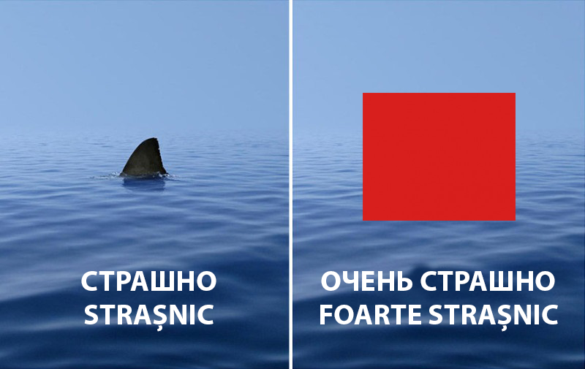
Что скрыто на этом плакате Всемирного фонда защиты дикой природы?
Ничего – 1 балл.
- У берегов Фарерских островов, которые принадлежат Дании, уничтожают китов. Чтобы привлечь внимание к проблеме, группа вандалов облила красной краской ЕЁ скульптуру в Копенгагене. Назовите ЕЁ и автора сказки о НЕЙ. 2 ответа. источник источник источник источник
Русалочка – 1 балл.
Ганс Христиан Андерсен – 1 балл.
- 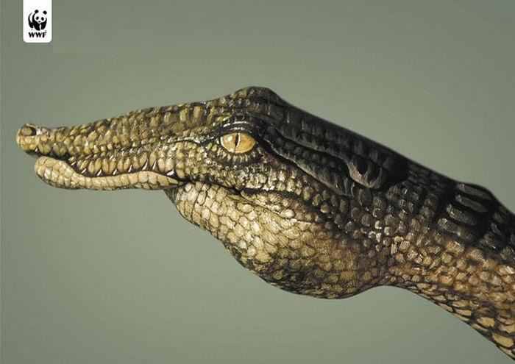
Слоган этой социальной кампании гласит, что жизнь животных… В чём? источник
В наших руках – 1 балл.

